

Základní škola, Mateřská škola a Základní umělecká škola, Jablonec nad Jizerou

VY_32_INOVACE_16_Jihomoravský kraj

Autor: | Mgr. Milan Javůrek
Anotace: | žáci si zopakují a rozšíří probrané téma. Pracují se slepými mapami. Formulují otázky k odpovědím. Přiřazují k sobě správné dvojice pojmů nebo tvrzení. Rozpoznávají a popisují vybraná místa na obrazcích.
Pracovní list obsahuje slepé mapy, ke kterým přiřazují zvolené tvary nebo je dále upravují.
Do tabulkových rámečků vymýšlí stručné formulace otázek na zadané odpovědi.
Přiřazují k sobě správné dvojice tvrzení nebo pojmů pomocí vložených tvarů.
Do textových polí vpisují názvy vybraných míst Jihomoravského kraje.
Očekávaný výstup: | žáci si zopakují probrané učivo a rozšíří si základní znalosti o tématu, zdokonalují si práci s textovým editorem – vypisování textu do tabulek, úprava textu, tvary, obrázky
Klíčová slova: | Jihomoravský, kraj
Druh učebního materiálu:
Druh aktivity: | aktivita
Cílová skupina: | žáci
Stupeň a typ vzdělávání: | základní vzdělávání, 2. stupeň
Typická věková skupina: | 14 – 15 let

…………………………….jméno
Přenes tvar (elipsu) do slepé mapy do oblasti kde se nachází Ústecký kraj:
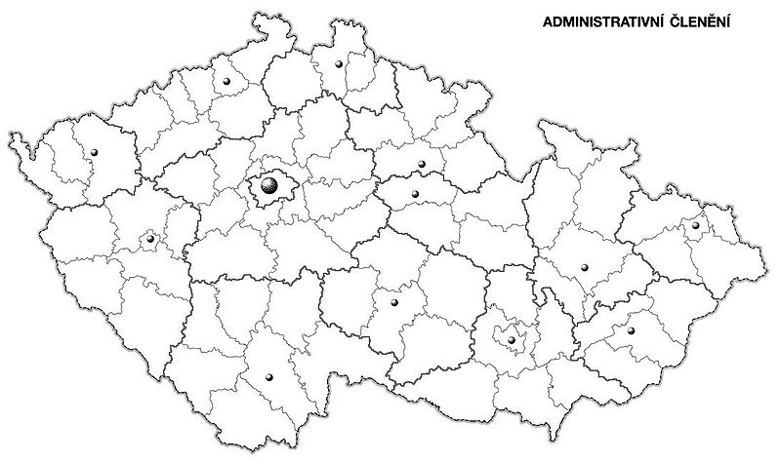
Obrázek 1.

Jihomoravský kraj

Do rámečku vymysli otázky na zadané odpovědi:
Otázka?

Odpověď: Přes 1- mil. obyvatel.
Otázka?

Odpověď: Brno, Znojmo, Hodonín.
Otázka?

Odpověď: Dyje, Morava, Jihlava, Svratka.
Otázka?

Odpověď: Ropa a zemní plyn.
Otázka?

Odpověď: Lednicko-valtický areál.

Přirovnej k sobě správné dvojice:

Nové Mlýny hora
Macocha propast
Svitava město
Durda přehrada
Lednice řeka
Práce se slepou mapou:
- Vytvoř výřez oblasti Jihomoravského kraje a obrázek zvětši na úroveň původní slepé mapy ČR.

- Zadaná místa (vpravo) přiřaď šipkami do „nové“ slepé mapy.
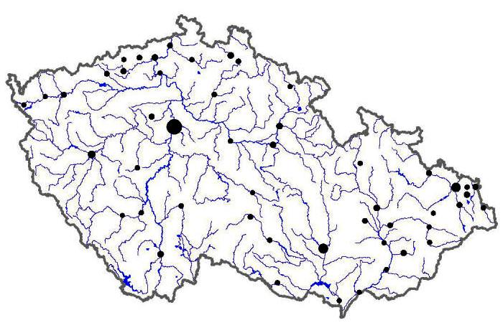
Obrázek 2.
Znojmo
Nové Mlýny
Moravský kras
soutok Dyje a Moravy
Brno
Vranovská přehrada
Bílé Karpaty

Doplň do bublin názvy vybraných míst:
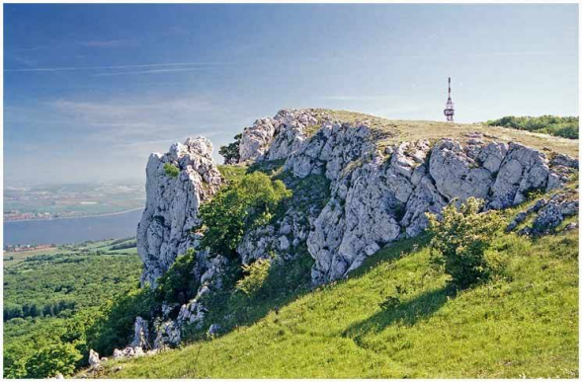
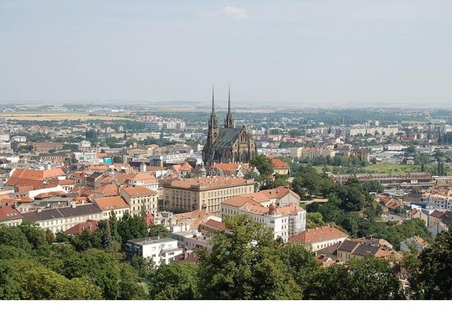

Obrázek 3.
Obrázek 4.

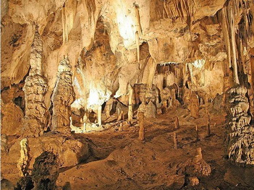
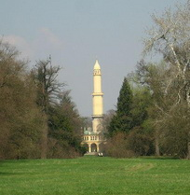

Obrázek 6.
Obrázek 5.

Použité zdroje:

Obrázek 1. Administrativní členění ČR [cit. 2011–05–07]. Dostupné pod licencí Creative Commons na WWW: <http://upload.wikimedia.org/wikipedia/commons/d/da/Administrativni_cleneni_CR.JPG>

Obrázek 2. Slepá mapa sídel ČR [cit. 2011–05–07]. Dostupné pod licencí Creative Commons na WWW: <http://zemepis.com/images/slmapy/sidla3.jpg>

Obrázek 3. Pálava - Děvín [cit. 2011–05–07]. Dostupné pod licencí Creative Commons na WWW:
<http://commons.wikimedia.org/wiki/File:Sk%C3%A1ly_na_vrcholu_d%C4%9Bv%C3%ADna.JPG>

Obrázek 4. Brno - Špilberk [cit. 2011–05–07]. Dostupné pod licencí Creative Commons na WWW:
<http://commons.wikimedia.org/wiki/File:Brno_View_from_Spilberk_131.JPG>

Obrázek 5. Sloupsko-šošůvské jeskyně [cit. 2011–05–07]. Dostupné pod licencí Creative Commons na WWW:
<http://commons.wikimedia.org/wiki/File:Sloupskoso%C5%A1%C5%AFvsk%C3%A9_jeskyn%C4%9B10.jpg>

Obrázek 6. Minaret [cit. 2011–05–07]. Dostupné pod licencí Creative Commons na WWW:
<http://commons.wikimedia.org/wiki/File:Lednicko-valtick%C3%BD_are%C3%A1l,_minaret.jpg>

